ÁREA | TAREAS
LENGUA | - Lectura pág. 202-203 “A la aventura”.  - Test de comprensión lectora pág. 204.  - Repaso acumulativo pág. 200, actividades del 1 al 5.  - Actividades 4 y 5 pág. 218
MATEMÁTICAS | - Docente Maribel  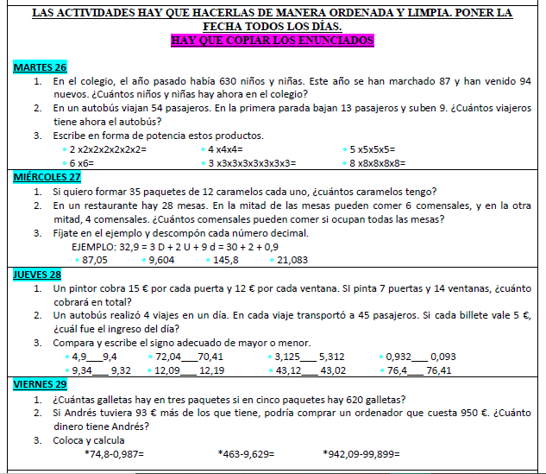  - Docente Rosa  PORCENTAJES PÁGINA 168 y 169  - Leer cuadro explicativo de la página 168.  - Hacer la actividad 1 y 3 de la página 168.  - Hacer la actividad 5 (fijarse en el ejemplo) y 6 de la página 169.  - Enlace explicativo: https://www.youtube.com/watch?v=Xr86uproJ44  HAY QUE COPIAR LOS ENUNCIADOS DE LAS ACTIVIDADES Y DE LOS PROBLEMAS.
CIENCIAS  Sociales  Naturales | - C. Sociales_Libro páginas 146-147_ Lectura. Actividad Libro Media.  - C. Naturales _Portada “Tema-5”  - Libro páginas 70-71_ Lectura. Ver Libro Media.  - Vídeo 1_ La Eduteca - El aparato circulatorio: https://www.youtube.com/watch?v=-8Lu1E7GNBs  - Vídeo 2_ El sistema circulatorio del cuerpo humano para niños: https://www.youtube.com/watch?v=ZzATGDMNKYw  - Libro página 71_Hacer las actividades 1, 2 y 3. Actividad Libro Media.
INGLÉS | - Pág. 54 Student´s book hacer actividad 1 y 2. Copiar las direcciones de la actividad 1 en el vocabulario de tu cuaderno.  - Pág. 55 copiar recuadro de la actividad 1 en tu cuaderno.  - Pág. 55 hacer actividad 2.  - Ficha.
PLÁSTICA | - Terminar dibujo con la técnica del puntillismo.
MÚSICA | - Mismo material hasta el 31 de mayo.
EDUCACIÓN  FÍSICA | Para esta semana no habrá retos, el último viaje donde se realizarán los dos últimos retos se realizarán la semana siguiente.
RELIGIÓN | - Tareas para la QUINCENA 25 MAYO a 5 JUNIO. El viernes 5 de Junio se informará de la tarea que tienen que enviar a: maestrodanielreligion@gmail.com  - PDF Pentecostés  - VER vídeo Pentecostés https://www.youtube.com/watch?v=38R9zb7A2G8
VALORES
FRANCÉS | Lectura “video explicativo”  · Répond “vrai ou faux” (contesta “verdadero o falso”)  1) Jessica a douze ans. VRAI ou FAUX  2) Jessica a trois frères. . VRAI ou FAUX  3) Elle parle anglais. . VRAI ou FAUX  4) Elle retourne à l’école le mardi. . VRAI ou FAUX  5) Sa matière préférée est la science.VRAI ou FAUX  6) Sa grand-mère a 64 ans. . VRAI ou FAUX  7) Elle a une petite maison. . VRAI ou FAUX  8) Elle n’a pas d’animaux. VRAI ou FAUX  9) Sa grand-mère fait gâteaux. VRAI ou FAUX  10) Sa meilleure ami s’appelle Amélie. VRAI ou FAUX  11) Elle ne sait pas nager. VRAI ou FAUX  Video explicativo seño Emma.  Enlace del vídeo: https://youtu.be/ZjXEaRfPKSs
CIUDADANÍA
CULTURA  DIGITAL | .

